**LAPORAN PRAKTIKUM ALGORITMA DAN PEMROGRAMAN 1**

**MODUL XX**

**RUNNING MODUL**



# Disusun Oleh :

NAMA : Nadifa Azkhia Syarif  
NIM : 109082530002

# Asisten Praktikum

* Apri Pandu Wicaksono
* Alfin Ilham Berlianto

**PROGRAM STUDI S1 TEKNIK INFORMATIKA   
FAKULTAS INFORMATIKA**

**TELKOM UNIVERSITY PURWOKERTO  
2025**

1. Tugas Mandiri (soal tugas, berdasarkan file tugas yang diberikan)

Tugas nomor 3

|  |
| --- |
| *//* package main  import (      "fmt"      "math"  )  func main() {      // daftar jari-jari      radii := []float64{7, 14, 20}      // cetak header      fmt.Printf("%-5s %-10s %-10s\n", "No", "Masukan", "Keluaran")      // looping untuk hitung luas tiap jari-jari      for i, r := range radii {          luas := math.Pi * r * r          fmt.Printf("%-5d %-10.0f %-10.1f\n", i+1, r, luas)      }  }  *Masukan code kamu di sini* |

Screenshots Output

// 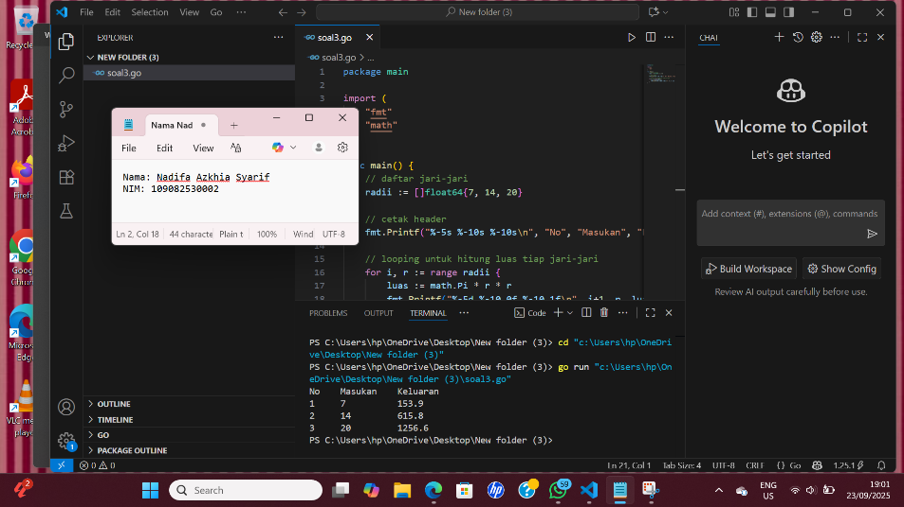

Foto hasil dari menjalankan code

Deskripsi:

Program diatas menghitung **luas lingkaran** dari daftar jari-jari [7, 14, 20] dengan rumus π × r². Hasilnya ditampilkan dalam bentuk tabel dengan kolom **No, Masukan (jari-jari), dan Keluaran (luas)**...

Tugas no 4

|  |
| --- |
| *//* package main  import (      "fmt"  )  func main() {      // daftar suhu Fahrenheit      fahrenheit := []float64{32, 77, 212}      // cetak header      fmt.Printf("%-5s %-10s %-10s\n", "No", "Masukan", "Keluaran")      // looping untuk konversi ke Celcius      for i, f := range fahrenheit {          c := (f - 32) * 5 / 9          fmt.Printf("%-5d %-10.0f %-10.0f\n", i+1, f, c)      }  }  *Masukan code kamu di sini* |

Screenshots Output

// 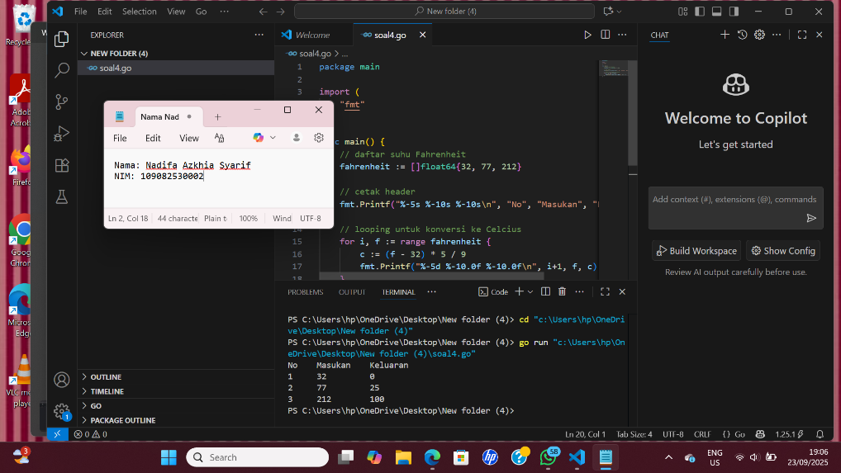

Deskripsi:

Program diatas ini melakukan konversi suhu dari Fahrenheit ke Celsius. Daftar suhu Fahrenheit yang digunakan adalah [32, 77, 212].  
Hasil perhitungan ditampilkan dalam bentuk tabel dengan kolom No, Masukan (suhu dalam Fahrenheit), dan Keluaran (hasil konversi ke Celcius)

Biodata

|  |
| --- |
| *// package main*  *import "fmt"*  *func main() {*  *// data*  *nama := "nadifa azkhia syarif"*  *nim := "109082530002"*  *kelas := "if02"*  *// output data*  *fmt.Printf("Perkenalan saya adalah %s, salah satu mahasiswa prodi informatika kelas %s, dengan NIM %s.\n",*  *nama, kelas, nim)*  *}* |

Screenshots Output

// 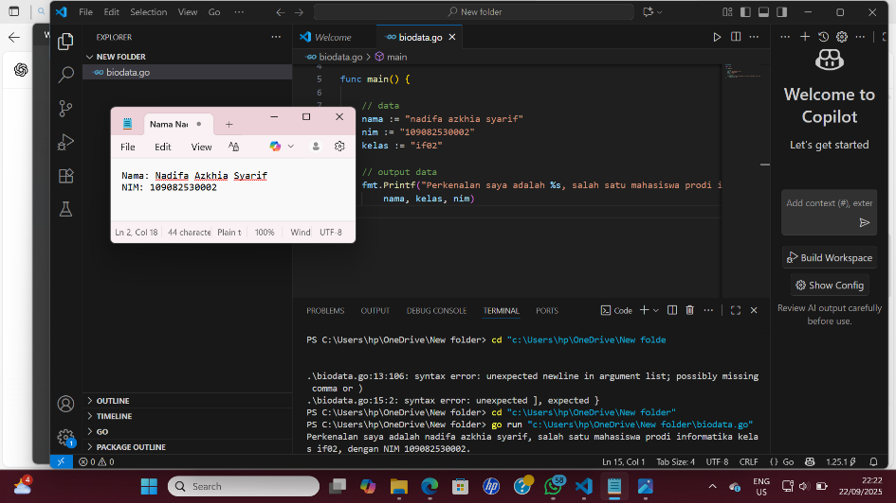

Deskripsi:

Program diatas menampilkan biodata sederhana dengan menyimpan nama, NIM, dan kelas ke dalam variabel string. Data tersebut kemudian digabungkan ke dalam satu kalimat perkenalan dan ditampilkan ke layar. Hasil output berupa teks yang memperkenalkan diri lengkap dengan nama, kelas, dan NIM.

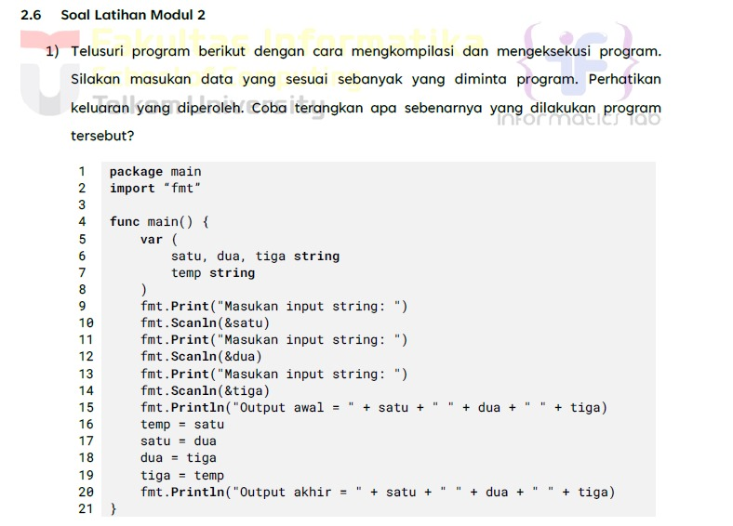

Program di atas berfungsi untuk membaca 3 input string dari pengguna, lalu menukar urutan string tersebut. Pertama, program menampilkan hasil input sesuai urutan awal. Setelah itu, dilakukan proses pertukaran (rotasi ke kiri) dengan cara menyimpan nilai string pertama ke variabel temp, kemudian satu diisi dengan nilai dua, dua diisi dengan nilai tiga, dan tiga diisi dengan nilai temp. Hasil akhirnya adalah string pertama pindah ke posisi terakhir, string kedua menjadi string pertama, dan string ketiga menjadi string kedua